AKİB GENEL SEKRETERLİĞİ

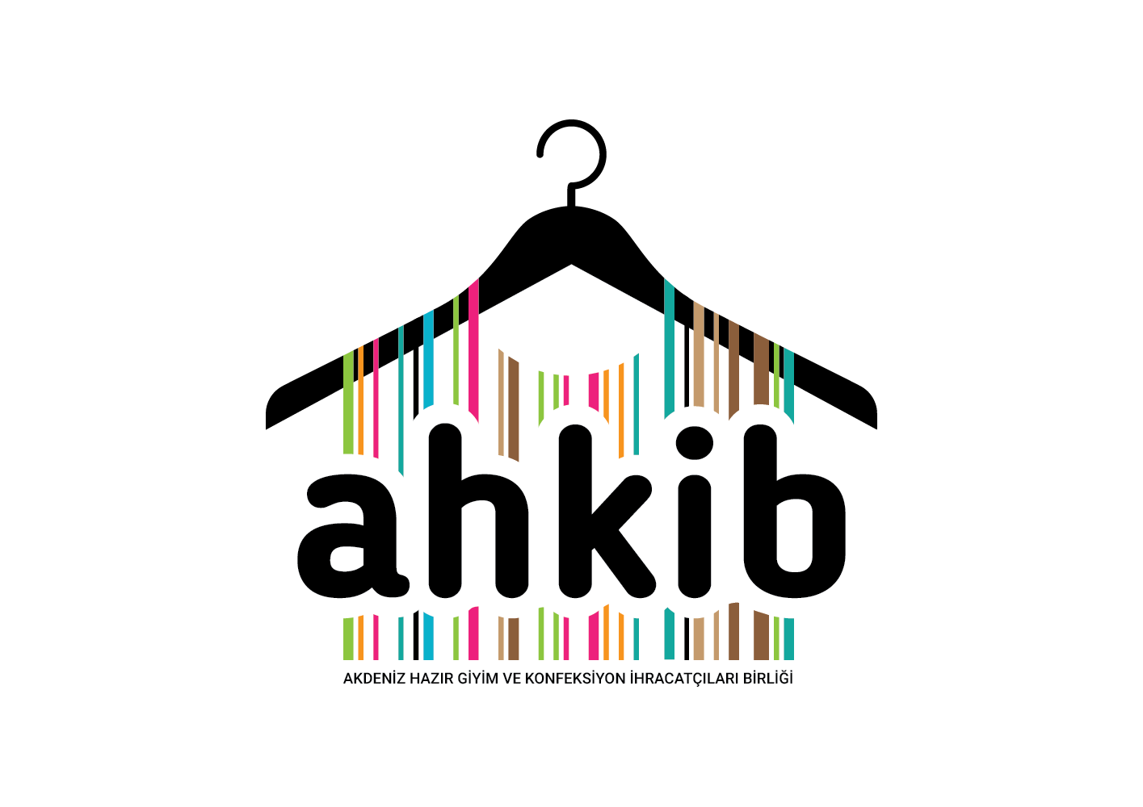
hazır giyim ve KONFEKSİYON SEKTÖRü 2022 YILI İHRACAT RAKAMLARI DEĞERLENDİRMESİ

Hazırlayan: Ahmet ÖZENLİ
06/01/2023

TÜRKİYE SEKTÖR İHRACATI 2022 DEĞERLENDİRMESİ

Türkiye genelinde sektör ihracatı 2022 yılında 2021 yılına kıyasla % 4,8 oranında artarak 21,2 milyar dolar olarak gerçekleşmiştir. Sektörün 2022 yılında Türkiye toplam ihracatındaki payı ise % 9,4 olmuştur.
SEKTÖREL İHRACAT RAKAMLARI TÜRKİYE VE AKİB DEĞERLENDİRMESİ
Akdeniz Hazır Giyim ve Konfeksiyon İhracatçıları Birliği’nin (AHKİB) 2022 yılında sektör ihracatının 387,3 milyon dolar olarak gerçekleştiği görülmektedir. 2021 yılına kıyasla sektör ihracatında % 8,7 oranında artış görülmüş ve Türkiye genelinde sektör ihracatı içerisindeki payı %2 olmuştur.
*İhracatçı Birlikleri Kayıtları

GENEL SEKRETERLİK BAZINDA HAZIR GİYİM VE KONFEKSİYON SEKTÖRÜ İHRACATI
Türkiye geneli Hazır Giyim ve Konfeksiyon 2022 yılı sektör ihracatı, genel sekreterlik bazında incelendiğinde, % 73 oranındaki pay ile İTKİB ilk sırada yer almaktadır. İTKİB’i %7 ile EİB ve %6 ile DENİB izlemektedir.
*İhracatçı Birlikleri Kayıtları

SEKTÖR İHRACATININ ÜLKE BAZINDA DEĞERLENDİRİLMESİ
2022 yılı Türkiye geneli Hazır Giyim ve Konfeksiyon sektör ihracatı ülkeler bazında incelendiğinde, Almanya’nın 3,63 milyar dolar ihracat ve % 17’lik pazar payı ile ilk sırada, İspanya’nın 2,5 milyar dolar ihracat ve % 12’lik pay ile ikinci sırada yer aldığı görülmektedir.

*İhracatçı Birlikleri Kayıtları

SEKTÖR İHRACATININ ÜRÜN GRUBU BAZINDA DEĞERLENDİRİLMESİ
2022 yılında Türkiye geneli Hazır Giyim ve Konfeksiyon sektör ihracatı ürün grupları bazında değerlendirildiğinde; bayan dış giyim ürünlerinin 9,9 milyar dolar ve %47’lik pay ile ilk sırada, bay dış giyim ürünlerinin 5,2 milyar dolar ve %25’lik pay ile ikinci sırada yer aldığı görülmektedir.
*İhracatçı Birlikleri Kayıtları

AHKİB İHRACATININ ÜRÜN GRUBU BAZINDA DEĞERLENDİRİLMESİ
Sektör ihracatı ürün gruplarına göre incelendiğinde; bayan dış giyimin %46’lık pay ile ilk sırada, bay dış giyim ürün grubunun %21’lik pay ile ikinci sırada ve diğer hazır eşya (Çadır, çuval, vb.) ürün grubunun ise %13’lük pay ile üçüncü sırada yer aldığı görülmektedir.
*İhracatçı Birlikleri Kayıtları

AHKİB İHRACATININ ÜLKE BAZINDA DEĞERLENDİRİLMESİ
Akdeniz Hazır Giyim ve Konfeksiyon İhracatçıları Birliği’nin 2022 yılı ihracatı ülkelere göre incelendiğinde; ilk sırada %22 pay ile Hollanda’nın, ikinci sırada %20 pay ile İspanya’nın ve üçüncü sırada %16 pay ile Almanya’nın yer aldığı görülmektedir.

*İhracatçı Birlikleri Kayıtları

